1. Introdução   
   Na atualidade uma das maiores formas de entretenimento na sociedade como um todo, é sair de casa e ir para vários lugares com o intuito de se divertir, seja para um bar com amigos para conversar sobre o cotidiano ou para uma balada para conhecer pessoas novas, isto é dado como padrão na sociedade que estamos inseridos, porém, as pessoas possuem muitos problemas em que a impedem de sair para se divertir, como por exemplo: Falta de onde ir ou amigos com quem podemos nos socializar.  
     
   Problema  
   Como dito anteriormente, muitas pessoas têm dificuldades em encontrar lugares para sair, seja por falta de amigos ou por lugares para onde ir, então nosso trabalho busca solucionar estes dois principais problemas apresentados.

Objetivos  
O nosso trabalho tem como o objetivo de criar um aplicativo que busque solucionar problemas em relação a rolês que facilitam o usuário a encontrar lugares para sair, então devemos:  
  
.Criar um espaço onde os usuários possam visualizar os rolês disponíveis.  
  
.Opiniões de usuários sobre o rolê selecionado e informações sobre o rolê.

.Alta variedade de customização quanto à preferência do usuário.

.Informações sobre a gama de pessoas que frequentam cada local.   
  
Justificativa   
Segundo entrevistas que fizemos, nossos entrevistados afirmaram que quando ficam muito tempo sem sair com amigos para lazer, elas tendem a ficar desanimadas/improdutivas para realizar tarefas do cotidiano, seja no trabalho/escola ou tarefas domésticas.

Público-Alvo  
Todas as pessoas poderão utilizar nosso aplicativo, porém nós chegamos a conclusão de que pessoas da faixa etária de 15-30 anos serão mais afetadas pois elas possuem mais o hábito de sair para rolês e se encontrar com amigos, e também estudantes, por terem mais tempo livre por conta de não trabalharem.

1. Especificação do Projeto

Personas

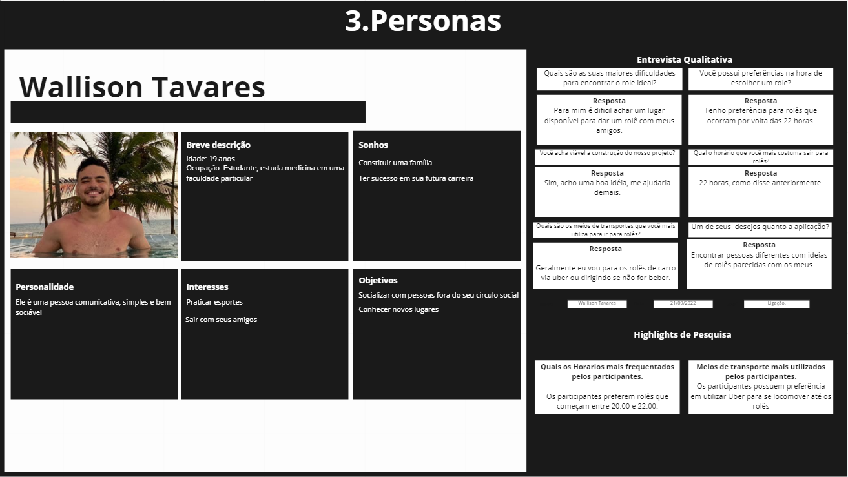

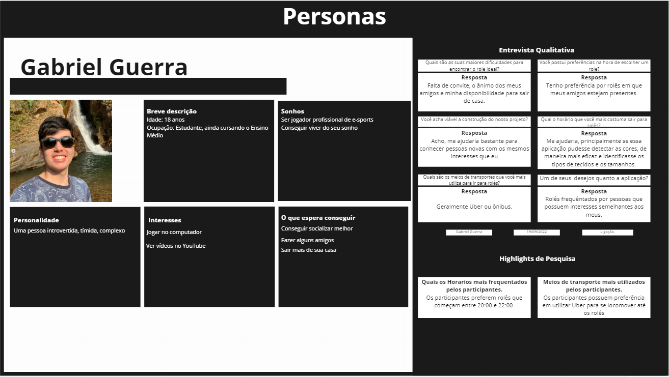

Histórias de Usuário

| **Eu como…** | **…Quero/Desejo…** | **Para…** |
| --- | --- | --- |
| Wallison Tavares | Achar um lugar disponível para dar role com meus amigos | Me divertir mais nos roles |
| Wallison Tavares | Achar pessoas diferentes com ideias de roles parecidas com as minhas | Fazer novos amigos que tenham a mesma ideia de diversão que eu |
| Wallison Tavares | Diferentes meios de transporte para chegar/sair do rolê | Não ter que me preocupar com o meio de transporte |
| Gabriel Guerra | Achar novas pessoas que tenham interesses parecidos com os meus nos roles | Fazer novos amigos |
| Gabriel Guerra | Achar um lugar disponível para sair com meus amigos | Poder me dar o ânimo necessário para eu ir para o rolê |
| Gabriel Guerra | Saber com mais exatidão se os roles que mais me interessam estão bons | Pensar se eu vou ir ou ficar em casa mesmo |

Requisitos do Projeto

O escopo funcional do projeto é definido por meio dos requisitos funcionais que descrevem as possibilidades interação dos usuários, bem como os requisitos não funcionais que descrevem os aspectos que o sistema deverá apresentar de maneira geral. Estes requisitos são apresentados a seguir.  
  
Requisitos Funcionais

A tabela a seguir apresenta os requisitos do projeto, identificando a prioridade em que os mesmos devem ser entregues.

| **ID** | **Descrição** | **Prioridade** |
| --- | --- | --- |
| RF-01 | O site deve mostrar os rolês disponíveis. | alta |
| RF-02 | O site deve apresentar os meios de transportes mais rápidos. | média |
| RF-03 | O site deve conter um espaço com as opiniões dos usuários | alta |
| RF-04 | O site deve conter um espaço indicando a frequência de cada rolê | alta |
| RF-05 | O site deve ter uma função de agendar rolês e um espaço para visualizá-los | alta |
| RF-06 | O site deve conter um histórico de rolês frequentados anteriormente. | média |

Requisitos não funcionais

A tabela a seguir apresenta os requisitos não funcionais que o projeto deverá atender.

| **ID** | **Descrição** | **Prioridade** |
| --- | --- | --- |
| RNF-01 | O site deve ser publicado em um ambiente acessível publicamente na Internet (Repl.it, GitHub Pages, Heroku) | Alta |
| RNF-02 | O site deverá ser responsivo permitindo a visualização em um celular de forma adequada | Alta |
| RNF-03 | O site deverá ter bom nível de contraste entre os elementos da tela em conformidade | Média |
| RNF-04 | O site deverá ser compatível com os principais navegadores do mercado(Google Chrome, Firefox, Microsoft Edge) | Alta |

Restrições

| **ID** | **Descrição** |
| --- | --- |
| RE-01 | O projeto deverá ser entregue no final do semestre letivo não podendo extrapolar a data de 04/12/2022 |
| RE-02 | O aplicativo deve se restringir às tecnologias básicas da Web no Frontend |
| RE-03 | A equipe não pode subcontratar o desenvolvimento do trabalho |

1. Metodologia

A metodologia contempla as definições de ferramental utilizado pela equipe tanto para a manutenção dos códigos e demais artefatos quanto para a organização do time na execução das tarefas do projeto.

Relação de Ambientes de Trabalho

Os artefatos do projeto são desenvolvidos a partir de diversas plataformas e a relação dos ambientes com seu respectivo propósito é apresentada na tabela que se segue.

| **Ambiente** | **Plataforma** | **Link de Acesso** |
| --- | --- | --- |
| Repositório de código fonte | GitHub | https://github.com |
| Comunicação entre a equipe | Discord | https://discord.com |
| Projeto de Interfaces e Wireframes | Miro | https://miro.com/app/dashboard/ |
| Gerenciamento do Projeto | Miro | https://miro.com/app/dashboard/ |

Gestão de código fonte

Gerenciamento do Projeto

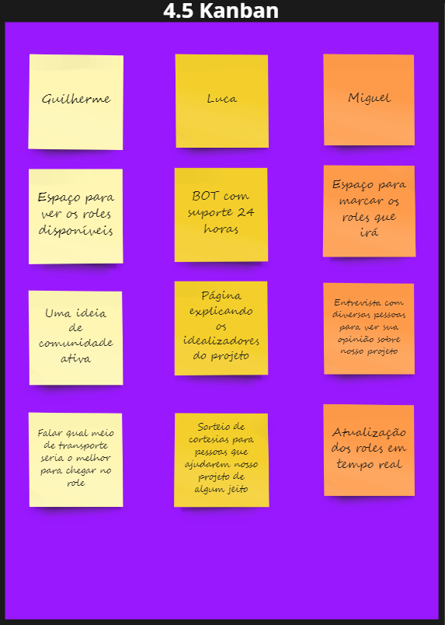

4.Projeto de Interface

Dentre as preocupações para a montagem da interface do sistema, estamos estabelecendo foco em questões como agilidade, acessibilidade e usabilidade. Desta forma, o projeto tem uma identidade visual padronizada em todas as telas que são projetadas para funcionamento em desktops e dispositivos móveis.

Fluxo do Usuário

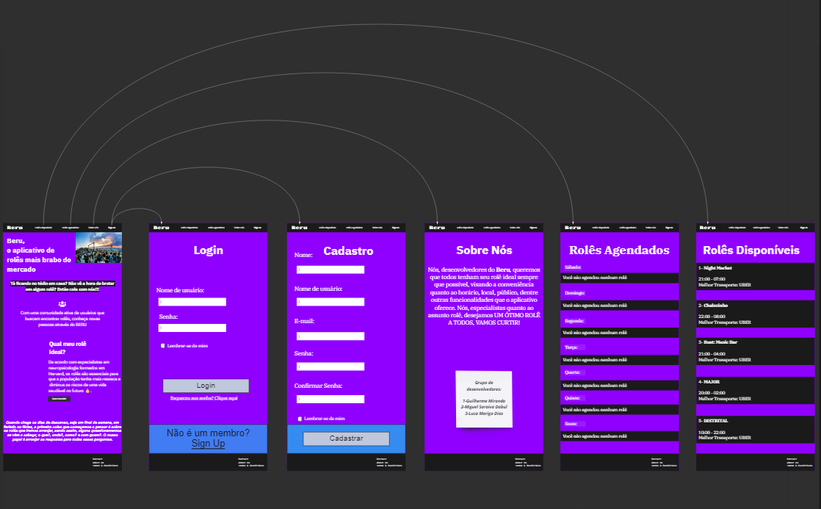

Wireframes

HomePage

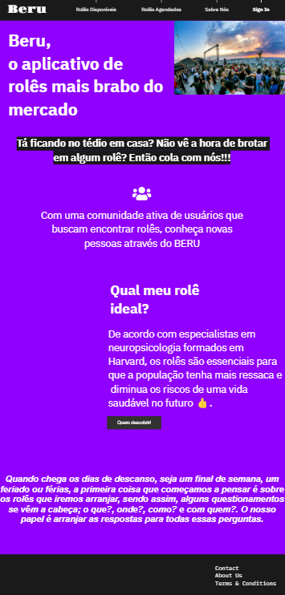

Tela de Login

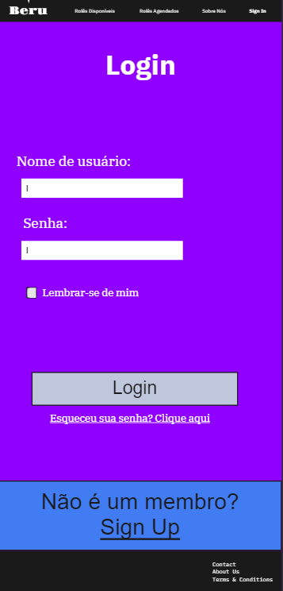

Tela de Cadastro

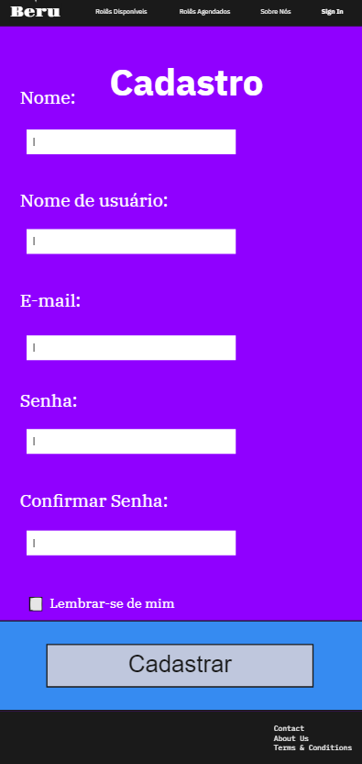

Sobre Nós

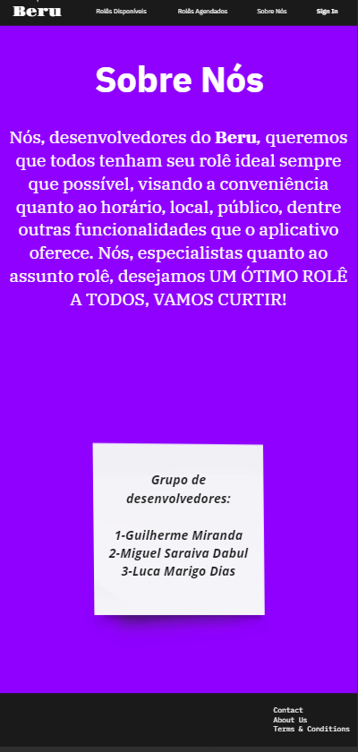

Roles Agendados

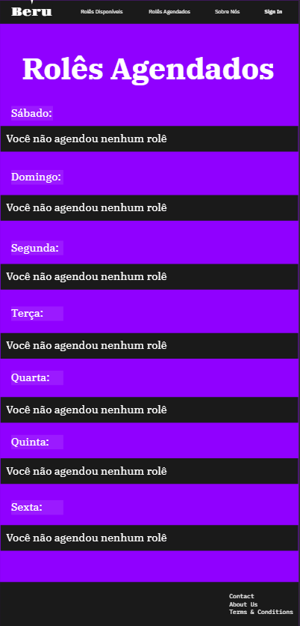

Roles Disponíveis

